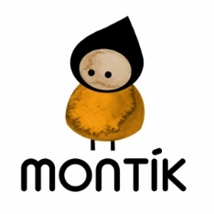
Dům dětí a mládeže Stonožka
U Teplárny 1258, Nová Paka 509 01
IČO 70152331

Dětská skupina Montík

Potvrzení o výši vynaložených výdajů za umístění dítěte v předškolním zařízení dle § 38l zákona č. 586/1992, o dani z příjmu

Název právního subjektu vykonávajícího činnost dětské skupiny | Dům dětí a mládeže Stonožka
Údaje o dítěti (jméno, příjmení, datum narození, rodné číslo) | / vyplní rodič /
Celková částka výdajů za školné, která byla v roce 2020 zákonným zástupcem uhrazena | / vyplní DDM /
Podpis ředitele právního subjektu vykonávajícího činnost dětské skupiny  V Nové Pace dne | Bc. Ivana Nováková

Vznik oprávnění provozu DS 2.11.2020

